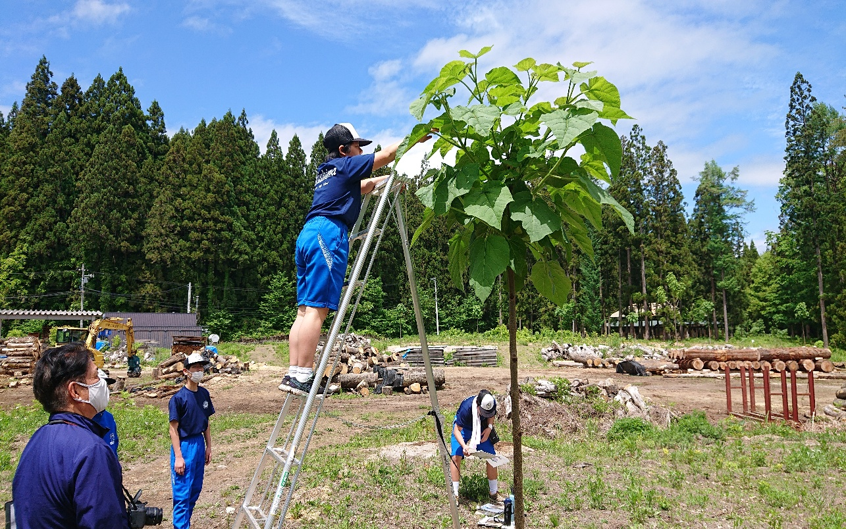

**中学1年生（会津桐の芽掻き）**

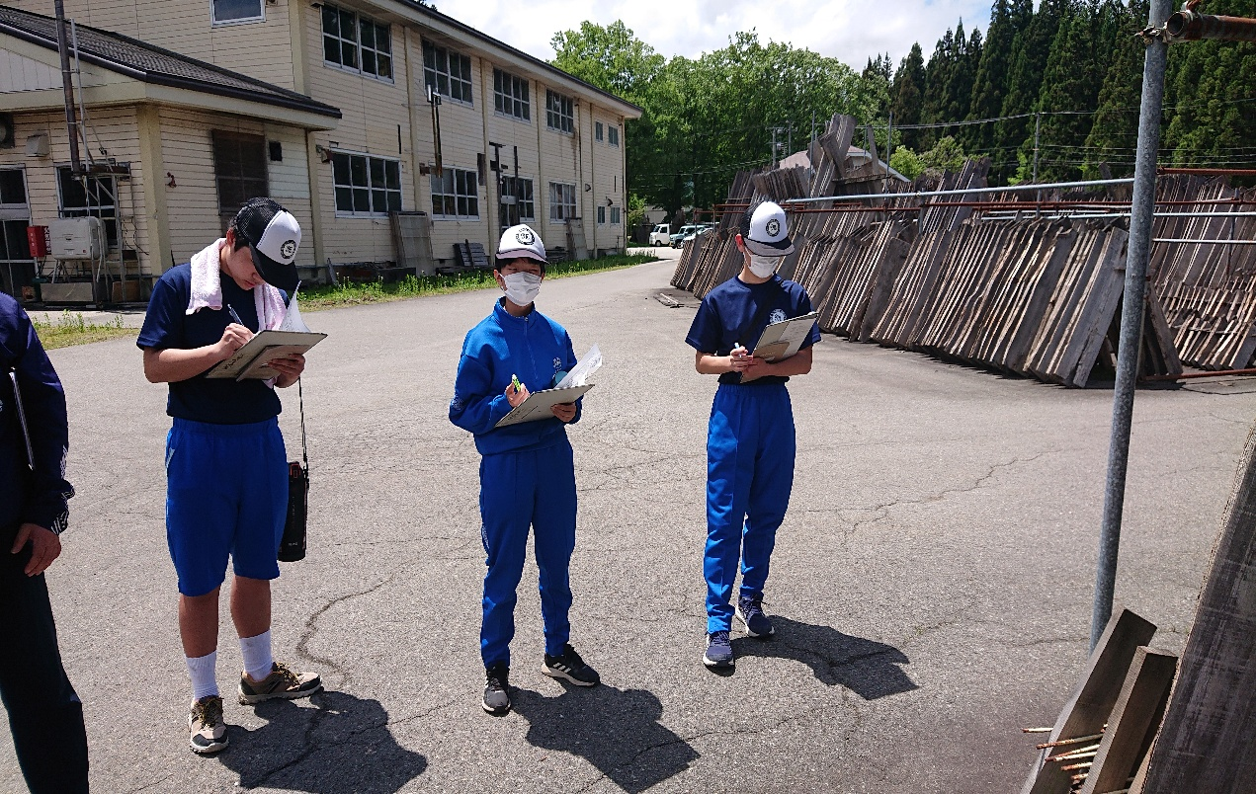

**中学１年生（会津桐材の見学）**

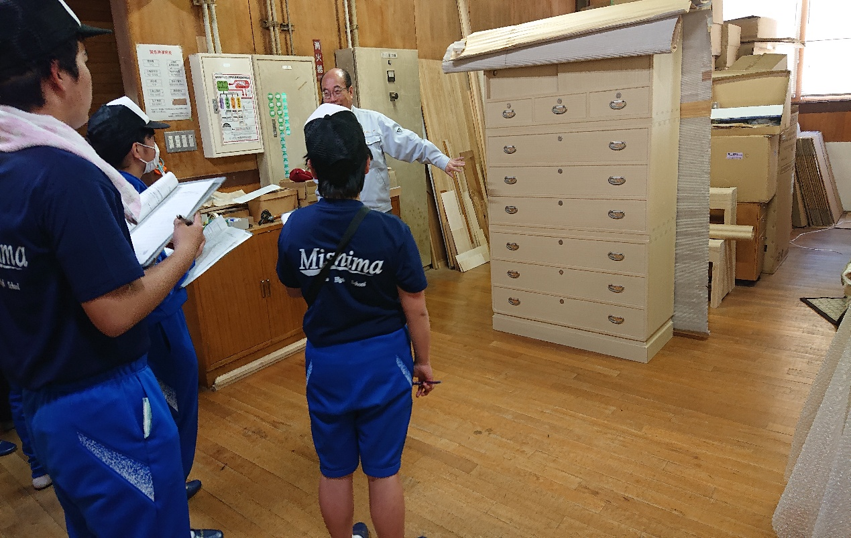

**中学１年生（会津桐タンスの見学）**